PRESSEMITTEILUNG 31. Oktober 2023
QUANTRON Design Award 2024 für innovative wasserstoffbetriebene Trucks der Zukunft - Start der Bewerbungsphase
- Ab sofort beginnt die Bewerbungsphase für den QUANTRON Design Award 2024
- Renommierte europäische Design-Hochschulen und Studenten sind eingeladen, sich mit Unterstützung ihrer Professoren an der Vision einer nachhaltigen Logistik mit Wasserstoff-Brennstoffzellenfahrzeugen zu beteiligen.
- Der Wettbewerb wurde offiziell im Drivers & Business Club in München mit Gästen aus Medien, Rennsport und Business Excellence vorgestellt
- Die Gewinner des Wettbewerbs werden von einem Jury-Team aus erstklassigen Designern und Vertretern von QUANTRON ausgewählt und im März 2024 während der Q-Days verkündet.
- Alle Designaktivitäten und Präsentationen des Projektes werden in Partnerschaft mit Vizcom und Gravity Sketch durchgeführt.

Die Bewerbungsphase für den QUANTRON Design Award 2024 hat begonnen. Weltklasse-Universitäten in Europa sind eingeladen, mit ihren Bachelor- oder Masterstudierenden im Bereich Automobildesign, Transport- & Mobilitätsdesign, Industriedesign oder ähnlichen Fachrichtungen teilzunehmen. Dazu gehören IAAD, AFAD, Polimi, Pforzheim, Art Center College of Design, CCS, Coventry University, Carleton University, Hochschule Reutlingen, STARTE, Creapole, Hochschule München, IED, SPD, Umea University, FH Salzburg, OCAD und weitere. Über den folgenden Link können sich Studierende für die Bewerbung registrieren: Application for Design Award 2024
Die Ankündigung für den QUANTRON Design Award 2024 fand im Drivers & Business Club in München im Beisein von Presse, Medien, Investoren, VIP-Gästen und QUANTRON-Fans aus der Branche statt. Der Koordinator des Designpreises, Koorosh Shojaei, präsentierte zusammen mit Martin Lischka (CMO, Marketing, Brand & Strategy) dem Publikum im Drivers & Business Clubs in München den Designpreis und die gesamte Planung und Roadmap des Wettbewerbs bis hin zur Preisverleihung.
Die Aufgabe für die Studierenden besteht darin, ein Konzept für einen futuristischen Lkw mit Wasserstoffantrieb für den europäischen Markt zu entwickeln, der den Langstreckentransport emissionsfrei realisiert. Gefordert wird eine modulare Lösung sowohl mit Fahrerkabine als auch mit vollautonomer Ausstattung ohne die herkömmliche Kabine. Aerodynamik und Effizienz sollten dabei im Fokus stehen. Aufgrund des weltweiten Fahrermangels und einer besseren Work-Life-Balance sollten die Fahrer in der Zukunft in der Lage sein, verschiedene Lastwagen von zu Hause aus oder von QUANTRONs Fernsteuerungszentren aus zu fahren.
Die Übergabe des QUANTRON Design Awards 2024 für den innovativsten und nachhaltigsten Brennstoffzellen-Lkw sowie der damit verbundenen Preise wird im März 2024 im Rahmen der Q-Days Sustainability Night durchgeführt. Den besten drei Teams wird ein Geldstipendium gewährt, zudem erhalten sie kontinuierliche Sichtbarkeit auf verschiedenen Social-Media-Plattformen. Jedes Mitglied des Siegerteams erhält zusätzlich von den QUANTRON Partnern Vizcom ein Pro-Abonnement für das Vizcom KI-Tool. Partner Gravity Sketch wird außerdem jedem Mitglied des Siegerteams fünf Stunden Online-Gruppentraining mit einem Gravity Sketch-Experten gewähren.
Martin Lischka, CMO - Director Marketing, Brand and Strategy, erklärt: „Es ist für uns entscheidend, an vorderster Front des Zusammenspiels zwischen Technologie und Design zu stehen. Wir möchten Innovation und Fortschritt gebündelt mit Effizienz realisieren und damit das Design-Level der gesamten Nutzfahrzeugbranche auf ein neues Niveau bringen. QUANTRON ist Teil der Bewegung für zukünftige, emissionsfreie Lösungen, die mit grünem Wasserstoff angetrieben werden, und bietet jungen Talenten von erstklassigen Designuniversitäten durch die Initiative QUANTRON Design Award 2024 eine Chance und eine Plattform. Wir sind bereits gespannt darauf, die Zukunftsvision von LKWs zu zeigen, die die Dekarbonisierung des Verkehrssektors realisieren, und freuen uns darauf, das Projekt gemeinsam mit unserem Designleiter Koorosh Shojaei und unseren Partnern Vizcom und Gravity Sketch voranzutreiben.“
Vizcom ist führend in der Produktvisualisierung und unterstützt sowohl individuelle Designer als auch Designorganisationen mit den neuesten Fortschritten in der KI-Technologie. Sie realisiert ein einzigartiges ausgewogenes Verhältnis zwischen der Nutzung des Potenzials von KI und der Wahrung der Kreativität, Authentizität und Eigentumsrechte während des Designprozesses. Speziell auf die Bedürfnisse von Fachleuten im Bereich Industriedesign, Schuhdesign und Automobildesign zugeschnitten, steht Vizcom als ein wegweisendes Werkzeug, das modernste Technologie harmonisch mit den Feinheiten des Design-Know-hows verbindet.
Jordan Taylor, CEO & Mitbegründer von Vizcom, sagt: „Wir freuen uns, den QUANTRON Design Award 2024 zu unterstützen. Als Unternehmen, das sich zutiefst der Zukunft des Designs verpflichtet fühlt, sind wir gleichermaßen geehrt und begeistert, Teil dieses Festes der Kreativität, Innovation und Exzellenz zu sein. Es war immer unsere Mission, kreative Schöpfer mit den Werkzeugen auszustatten, die sie benötigen, um ihre Visionen Wirklichkeit werden zu lassen. Durch die Unterstützung des QUANTRON Design Awards bekräftigen wir dieses Ziel. Wir können nicht nur das unglaubliche Talent innerhalb der Design-Community anerkennen und schätzen, sondern auch dazu beitragen, die wegweisende Arbeit in unserem Bereich zu inspirieren und inspiriert zu werden. Wir freuen uns darauf, die bemerkenswerten Designs zu sehen, die präsentiert werden, und auf die weitere Zusammenarbeit mit QUANTRON bei der Gestaltung der Designlandschaft.“
Oluwaseyi Sosanya, CEO von Gravity Sketch, sagt: „Gravity Sketch freut sich auf die Partnerschaft mit der Quantron AG und Vizcom für den QUANTRON Design Award! Ich bin durchgehend beeindruckt von der Arbeit, die ich in der akademischen Welt sehe, mehr noch als von unseren Industriepartnern. Studierende sind Vorreiter bei kreativeren und nachhaltigeren Designlösungen, die beide eine wichtige Rolle in unserer Unternehmensmission und -vision spielen! Diese Zusammenarbeit unterstreicht unsere gemeinsamen Werte in den Bereichen Kreativität, Innovation und Stil. Wir freuen uns auf dieses Ereignis und können es kaum erwarten, dort alle zu sehen!“
Das Gravity Sketch Student Ambassador Programm bietet talentierten Designstudierenden die Möglichkeit, Gravity Sketch-Fähigkeiten zu erlangen, ihr Portfolio aufzubauen, Kontakte zu führenden Designern und Marken zu knüpfen und sich für ihre Traumkarriere im Design zu positionieren. Das „Spring 2024 Program“ startet von Januar 2024 bis Mai 2024.
Weitere Informationen finden Sie unter folgendem Link: Spring 2024 Program

Bilder (Zum Download bitte auf die Bildvorschau klicken):
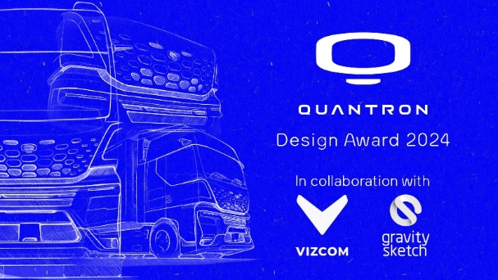 | QUANTRON Design Award 2024 – Offizielles Poster in Zusammenarbeit mit Vizcom und Gravity Sketch
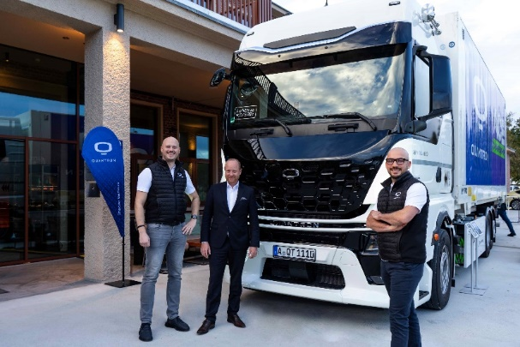 | QUANTORN QHM AERO Truck mit QUANTRON Management Martin Lischka (CMO, Brand & Strategy), Andreas Haller (Gründer und Vorstandsvorsitzender), Koorosh Shojaei (Design Lead)
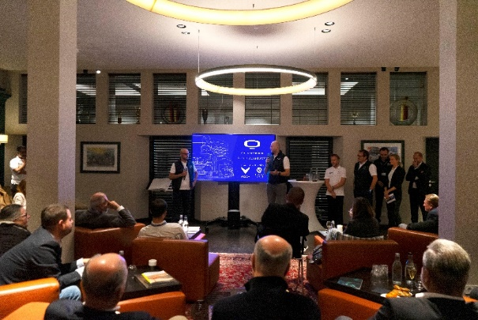 | Offizielle Vorstellung des QUANTRON Design Awards 2024 durch den Koordinator des Design Awards, Koorosh Shojaei, zusammen mit Martin Lischka (CMO, Brand & Strategy) im Drivers & Business Club in München
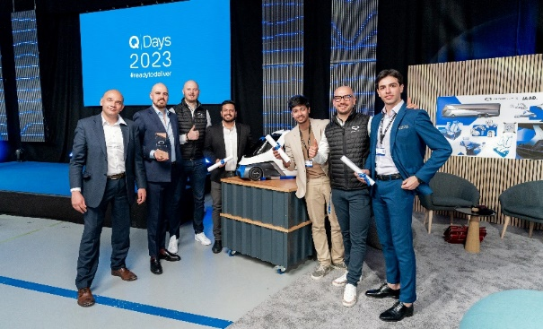 | Preisverleihung Q-Days 2023 - Masterarbeitsprojekt mit Automobildesign-Studenten der IAAD University in Turin
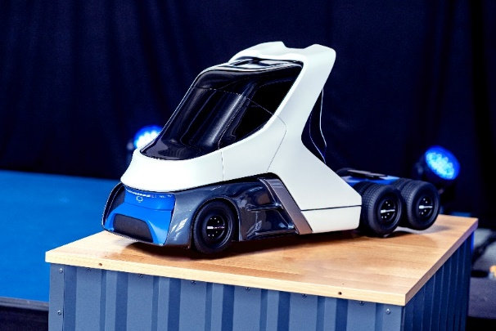 | Physisches Modell im Maßstab 1:5 des Fallstudienprojekts aus 2023 - US Class 8 Truck mit Wasserstoff-Brennstoffzellenantrieb

Die Originalbilder in hoher und niedriger Auflösung finden Sie hier: Pressemitteilungen der Quantron AG (https://www.quantron.net/q-news/pr-berichte/)

Über die Quantron AG
Die Quantron AG ist Plattformanbieter und Spezialist für nachhaltigen Personen- und Gütertransport; insbesondere für LKW, Busse und Transporter mit vollelektrischem Antriebsstrang und H₂-Brennstoffzellentechnologie. Das deutsche Unternehmen aus dem bayerischen Augsburg verbindet als Hightech-Spinoff der renommierten Haller GmbH über 140 Jahre Nutzfahrzeugerfahrung mit modernstem E-Mobilitäts-Knowhow und positioniert sich global als Partner bestehender OEMs.
Mit dem Quantron-as-a-Service Ecosystem (QaaS) bietet QUANTRON ein Gesamtkonzept, das alle Facetten der Mobilitätswertschöpfungskette umfasst: QUANTRON INSIDE beinhaltet ein breites Angebot an sowohl Neufahrzeugen als auch Umrüstungen für Bestands- und Gebrauchtfahrzeuge von Diesel- auf batterie- und wasserstoffelektrische Antriebe mit der hoch-innovativen QUANTRON INSIDE Technologie. QUANTRON CUSTOMER SOLUTIONS gewährleistet mit einem europaweiten Netzwerk von 700 Servicepartnern digitale und physische Aftersales-Lösungen sowie ein Serviceangebot für Wartung, Reparatur und Ersatzteile, Telematik- und In-Cloud-Lösungen für Ferndiagnose und Flottenmanagement. Kunden erhalten eine individuelle Beratung zu u. a. maßgeschneiderten Lade- und Tanklösungen, Miet-, Finanzierungs- und Leasingangeboten. In der QUANTRON Academy werden außerdem Schulungen und Workshops angeboten. QUANTRON ENERGY & POWER STATIONS wird zukünftig als Plattform die Produktion und den Vertrieb von grünem Wasserstoff und Strom realisieren. Dafür hat sich die Quantron AG mit starken globalen Partnern zusammengeschlossen. Diese Clean Transportation Alliance bildet gleichzeitig auch einen wichtigen Baustein für die Versorgung von Fahrzeugen mit der notwendigen grünen Lade- und H2-Tank-Infrastruktur.
QUANTRON steht für die Kernwerte RELIABLE, ENERGETIC, BRAVE (zuverlässig, energetisch, mutig). Das Expertenteam des Innovationstreibers für E-Mobilität leistet einen wesentlichen Beitrag zum nachhaltig umweltfreundlichen Personen- und Gütertransport.
Besuchen Sie die Quantron AG auf unseren Social Media Kanälen bei LinkedIn und YouTube. Weitere Informationen unter www.quantron.net

Ansprechpartner:
Jörg Zwilling, Director Global Communications & Business Development Quantron AG, j.zwilling@quantron.net
Stephanie Miller, Marketing & Communications Quantron AG, press@quantron.net

